ГКОУ «Детский дом №2 г. Саратова»

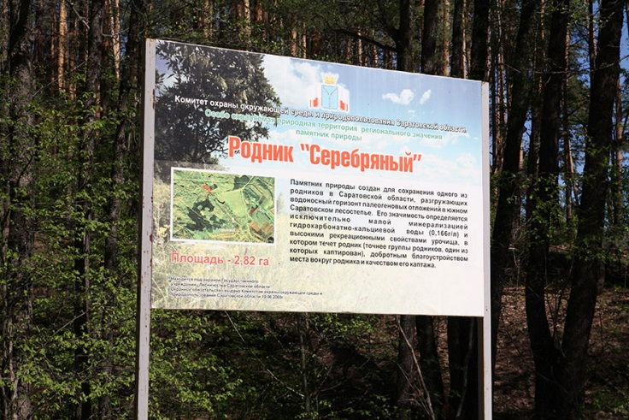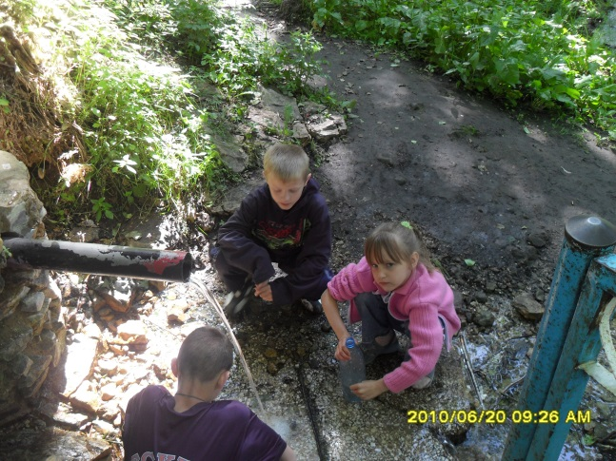

Акция «Живи родник, живи!»
Идея акции «Живи родник, живи!» принадлежит детям нашей семьи. Мы решили очистить родник «Серебряный» от мусора и покрасить ограждение родника. С этой идей обратились в администрацию лагеря «Зеркальный» (там мы отдыхали) и идея нашла поддержку. Директор лагеря помог в приобретении уборочного инвентаря выделила краску и работа закипела. Мальчишки вместе с воспитателями отправились к роднику.
Место, где располагается родник, очень красивое, но сильно загрязнено. Нам пришлось потрудиться. Очистить территорию родника от мусора, зарослей кустарников. Специально для уборки территории мы прихватили с собой грабли, лопаты.
В ходе работы ребята обнаружили гнездо птички, понаблюдали за веселыми лягушатами, которые прыгали в разные стороны, напугавшись незваных гостей.
Трудились с радостью, и в конце пожелали: «Живи родник, живи!» Родник – это чистая вода, это здоровье. Мы с восторгом любовались, как, бежит студеная вода. На память о нашей работе остались отличное настроение и фотографии.

